|  |  |
| --- | --- |
| Gerb-BMSTU_01 | **Министерство науки и высшего образования Российской Федерации**  **Федеральное государственное бюджетное образовательное учреждение**  **высшего образования**  **«Московский государственный технический университет**  **имени Н.Э. Баумана**  **(национальный исследовательский университет)»**  **(МГТУ им. Н.Э. Баумана)** |

ФАКУЛЬТЕТ \_\_\_\_\_\_\_\_\_\_\_\_\_\_\_«Информатика и системы управления»\_\_\_\_\_\_\_\_\_\_\_\_\_\_\_\_\_\_\_\_\_\_\_\_

КАФЕДРА \_\_\_\_\_\_ «Программное обеспечение ЭВМ и информационные технологии»\_\_\_\_\_\_\_\_\_\_\_

**Лабораторная работа № 6**

|  |  |
| --- | --- |
| **Дисциплина** Экономика программной инженерии  **Тема** «Предварительная оценка параметров программного проекта»  **Студент** \_Лаврова А.А.\_  **Группа** \_ИУ7-85Б\_  **Преподаватель** \_Барышникова М.Ю., Силантьева А.В.\_ |  |

Москва, 2021 г.

**Задание (Вариант №1):**

1. Исследовать влияние квалификационных характеристик членов команды (ACAP, AEXP, PCAP, LEXP) программного проекта на трудоемкость (РМ) и время разработки проекта (ТМ) для базового уровня модели COCOMO и разных типов проектов (обычного, встроенного, промежуточного). Для этого получить значения PM и ТМ по всем типам проектов для одного и того же значения параметра SIZE (размера программного кода), выбрав номинальный (средний) уровень сложности продукта (CPLX) и изменяя значения характеристик персонала от низких до высоких. Повторить расчеты для проекта, предусматривающего создание продукта очень низкого и очень высокого уровня сложности. Что больше влияет на сроки реализации проекта при создании продукта высокой сложности: способности аналитика или способности программиста? Результаты исследований оформить графически и сделать соответствующие выводы.
2. По предварительным оценкам размер проекта составит порядка 25 000 строк исходного кода (KLOC). Для реализации проекта планируется привлечь высококвалифицированную команду программистов с высоким знанием языков программирования. В проекте будут использованы самые современные методы программирования. Так же планируется высокий уровень автоматизации процесса разработки за счет использования эффективных программных инструментов. Произвести оценку по методике COCOMO для обычного режима.

**Методика COCOMO:**

COnstructive COst MOdel (COCOMO – модель издержек разработки) – это алгоритмическая модель оценки стоимости разработки программного обеспечения, разработанная Барри Боэмом. Модель использует простую формулу регрессии с параметрами, определенными из данных, собранных по ряду проектов.

Вычисляется по следующий формулам:

*Трудозатраты= С1\* EAF \*(Размер)p1  
Время = С2\*(Трудозатраты)p2*

Где:  
*Трудозатраты* (работа) — количество человеко-месяцев;   
*С1* — масштабирующий коэффициент

*EAF* — уточняющий фактор, характеризующий предметную область, персонал, среду и инструментарий, используемый для создания рабочих продуктов процесса

*Размер* — размер конечного продукта (кода, созданного человеком), измеряемый в исходных инструкциях (DSI, delivered source instructions), которые необходимы для реализации требуемой функциональной возможности

*P1* — показатель степени, характеризующий экономию при больших масштабах, присущую тому процессу, который используется для создания конечного продукта; в частности, способность процесса избегать непроизводительных видов деятельности (доработок, бюрократических проволочек, накладных расходов на взаимодействие)

*Время* — общее количество месяцев

*С2* — масштабирующий коэффициент для сроков исполнения

*Р2* — показатель степени, который характеризует инерцию и распараллеливание, присущие управлению разработкой ПО

**Задание №1:**

Исследовать влияние квалификационных характеристик членов команды (ACAP, AEXP, PCAP, LEXP) программного проекта на трудоемкость (РМ) и время разработки проекта (ТМ) для базового уровня модели COCOMO и разных типов проектов (обычного, встроенного, промежуточного).

Атрибуты персонала:

ACAP – способности аналитика

AEXP – знание приложений

PCAP – способности программиста

LEXP – знание языка программирования

На рисунках 1-9 представлены графики, которые отражают влияние атрибутов персонала на трудоемкость и время разработки.

  
Рис.1 – Тип проекта: обычный; Уровень сложности: очень низкий



Рис.2 – Тип проекта: обычный; Уровень сложности: номинальный



Рис.3 – Тип проекта: обычный; Уровень сложности: очень высокий



Рис.4 – Тип проекта: встроенный; Уровень сложности: очень низкий



Рис.5 – Тип проекта: встроенный; Уровень сложности: номинальный



Рис.6 – Тип проекта: встроенный; Уровень сложности: очень высокий



Рис.7 – Тип проекта: промежуточный; Уровень сложности: очень низкий



Рис.8 – Тип проекта: промежуточный; Уровень сложности: номинальный



Рис.9 – Тип проекта: промежуточный; Уровень сложности: очень высокий

**Вывод:**

Из вышеприведенных графиков можно сделать вывод, что повышение квалификационных характеристик членов команды ведет к снижению трудозатрат и времени разработки, причем это справедливо для всех типов проектов и для любой сложности. Также можно сказать, что на сроки реализации наиболее влияющим фактором на высокой сложности проекта оказывается аналитик.

**Задание №2:**

Параметры проекта:

SIZE – 25 (000)

PCAP (Способности программиста) – высокий

LEXP (Способности программиста) – высокий

MODP (Использование современных методов) – очень высокий

TOOL (Использование программных инструментов) – высокий

Тип проекта – обычный

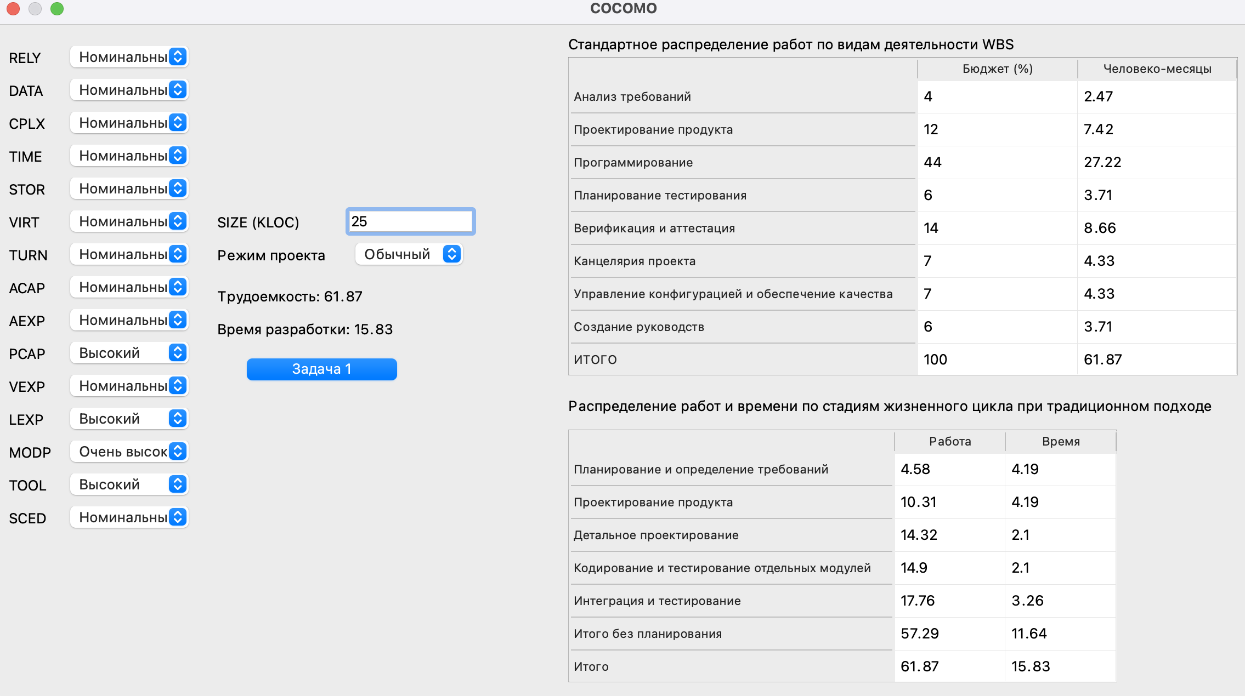

Рис.10 – Результаты расчёта проекта

На рисунке 11 представлено количество человек, которое потребуется на каждом месяце разработки проекта. Для разных этапов разработки это количество составляет 1, 2, 7, 8, 6 человек.



Рис.11 – Гистограмма привлечения сотрудников

С помощью гистограммы рассчитаем бюджет:

Системный аналитик – 140 000 руб/мес

Системный архитектор – 160 000 руб/мес

Разработчик (C#) – 100 000 руб/мес

Продуктовый менеджер – 90 000 руб/мес

QA-инженер – 120 000 руб/мес

1. Планирование и определение требований

Системный аналитик: 560 000 рублей

1. Проектирование продукта

Системный аналитик: 1 280 000 рублей

1. Детальное проектирование

Разработчик + продуктовый менеджер: 2 660 000 рублей

1. Кодирование и тестирование отдельных модулей

Разработчик + QA-инженер: 3 520 000 рублей

1. Интеграция и тестирование

Разработчик + QA-инженер: 3 960 000 рублей

Итоговая стоимость проекта: 11 980 000 рублей

Итог: трудоемкость проекта составила 61.87 человеко-месяцев, а время разработки – 15.83 месяца.

**Вывод:**

Методика COCOMO подходит для предварительной оценки длительности и стоимости проекта на каждом из основных этапов. Однако, для более детального планирования проекта следует использовать другие средства, позволяющие учитывать затраты и длительность более подробно, а также позволяющие предусматривать другие параметры проекта.